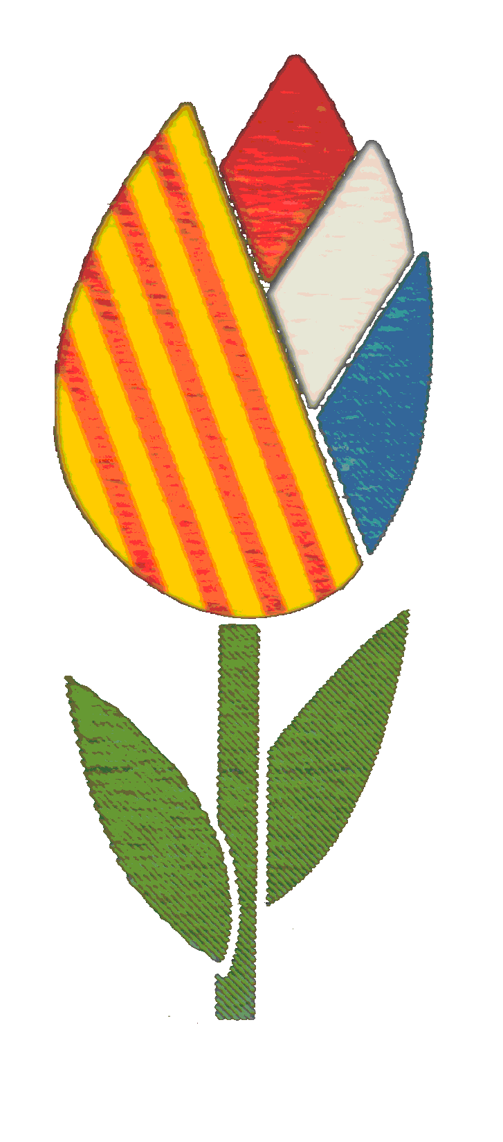

Casals Catalans del BENELUX

CAP DE SETMANA DEL 18 AL 19 D’OCTUBRE

A LA RESERVA NATURAL DE LES FAGNES

Vine a celebrar la Castanyada amb els amics catalans de Bèlgica, Holanda i Luxemburg tot passejant per la reserva natural de les “Hautes Fagnes”, un indret únic de Bèlgica.

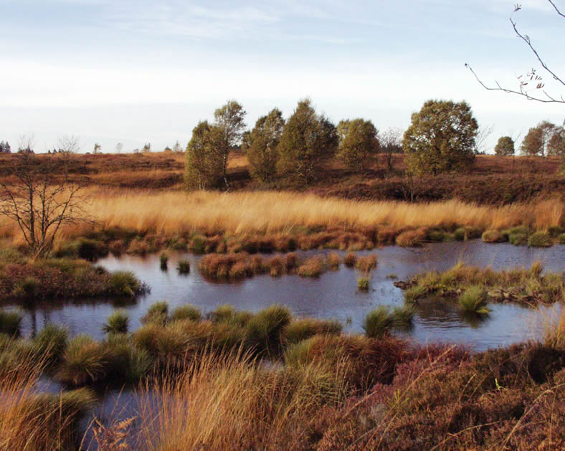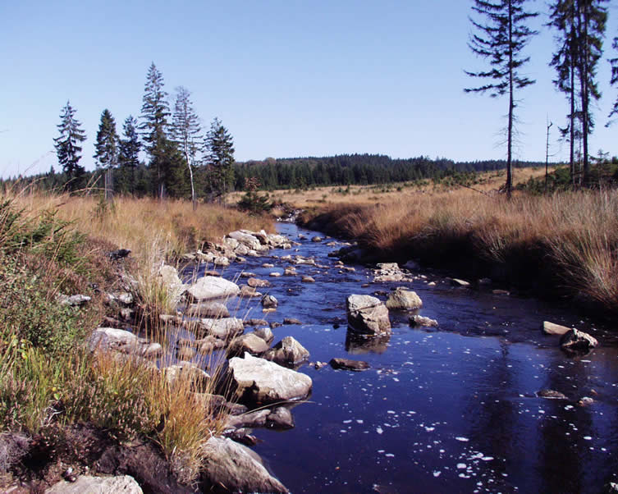

Què us proposem?

Una passejada amb sorpreses divertides, un sopar, una castanyada amb panallets i moscatell, una nit en un Gîte Ardennois, un esmorzar, i el diumenge, per aquells que ho vulguin, excursió amb guia de natura.

Per quin preu?

- Adults: socis 50 € no socis 55 €
- Joves de 6 - 25 anys socis 30 € no socis 35 €
- Petits de 3 – 5 anys socis 20 € no socis 25 €

Què cal portar?

- Botes
- Calçat net per l’interior del Gîte
- Roba calenta, anorac, gorro i bufanda (és a dir… per si fa fred)
- Tovalloles i efectes personals
- Llençols i coixinera / o Sac de dormir. Si prefereixes no carregar la bossa, el Gîte lloga llençols per 4 euros
- Bon humor i ganes de passar-ho bé

Itinerari:

GITE D’ETAPE DES HAUTES FAGNES
Adreça: Rue des Charmilles 69, 4950 OVIFAT (WAIMES)

http://www.gitesdetape.be/site/start.php?iCategoryId=13

Autopista E42 sortida Verviers Sud, prendre la direcció de la Baraque Michel (senyalització blava sobre fons blanc) continuar cap a Robertville – passar davant el senyal de Botrange i a la primera benzinera que es troba, girar a la dreta (senyalització turística groga).

Sortint de Brussel.les, cal preveure entre 1h30 – 2h de camí.

Inscripció:

Tothom hi és benvingut… però no badeu perquè les places són limitades!

Envieu un email a Màxim Serranos (maxser@pt.lu) o a contacte@ccluxemburg.cat , indicant el nombre de persones i edat i si necessiteu transport o teniu places disponibles.

Data límit: Fins al 6 d’octubre.

